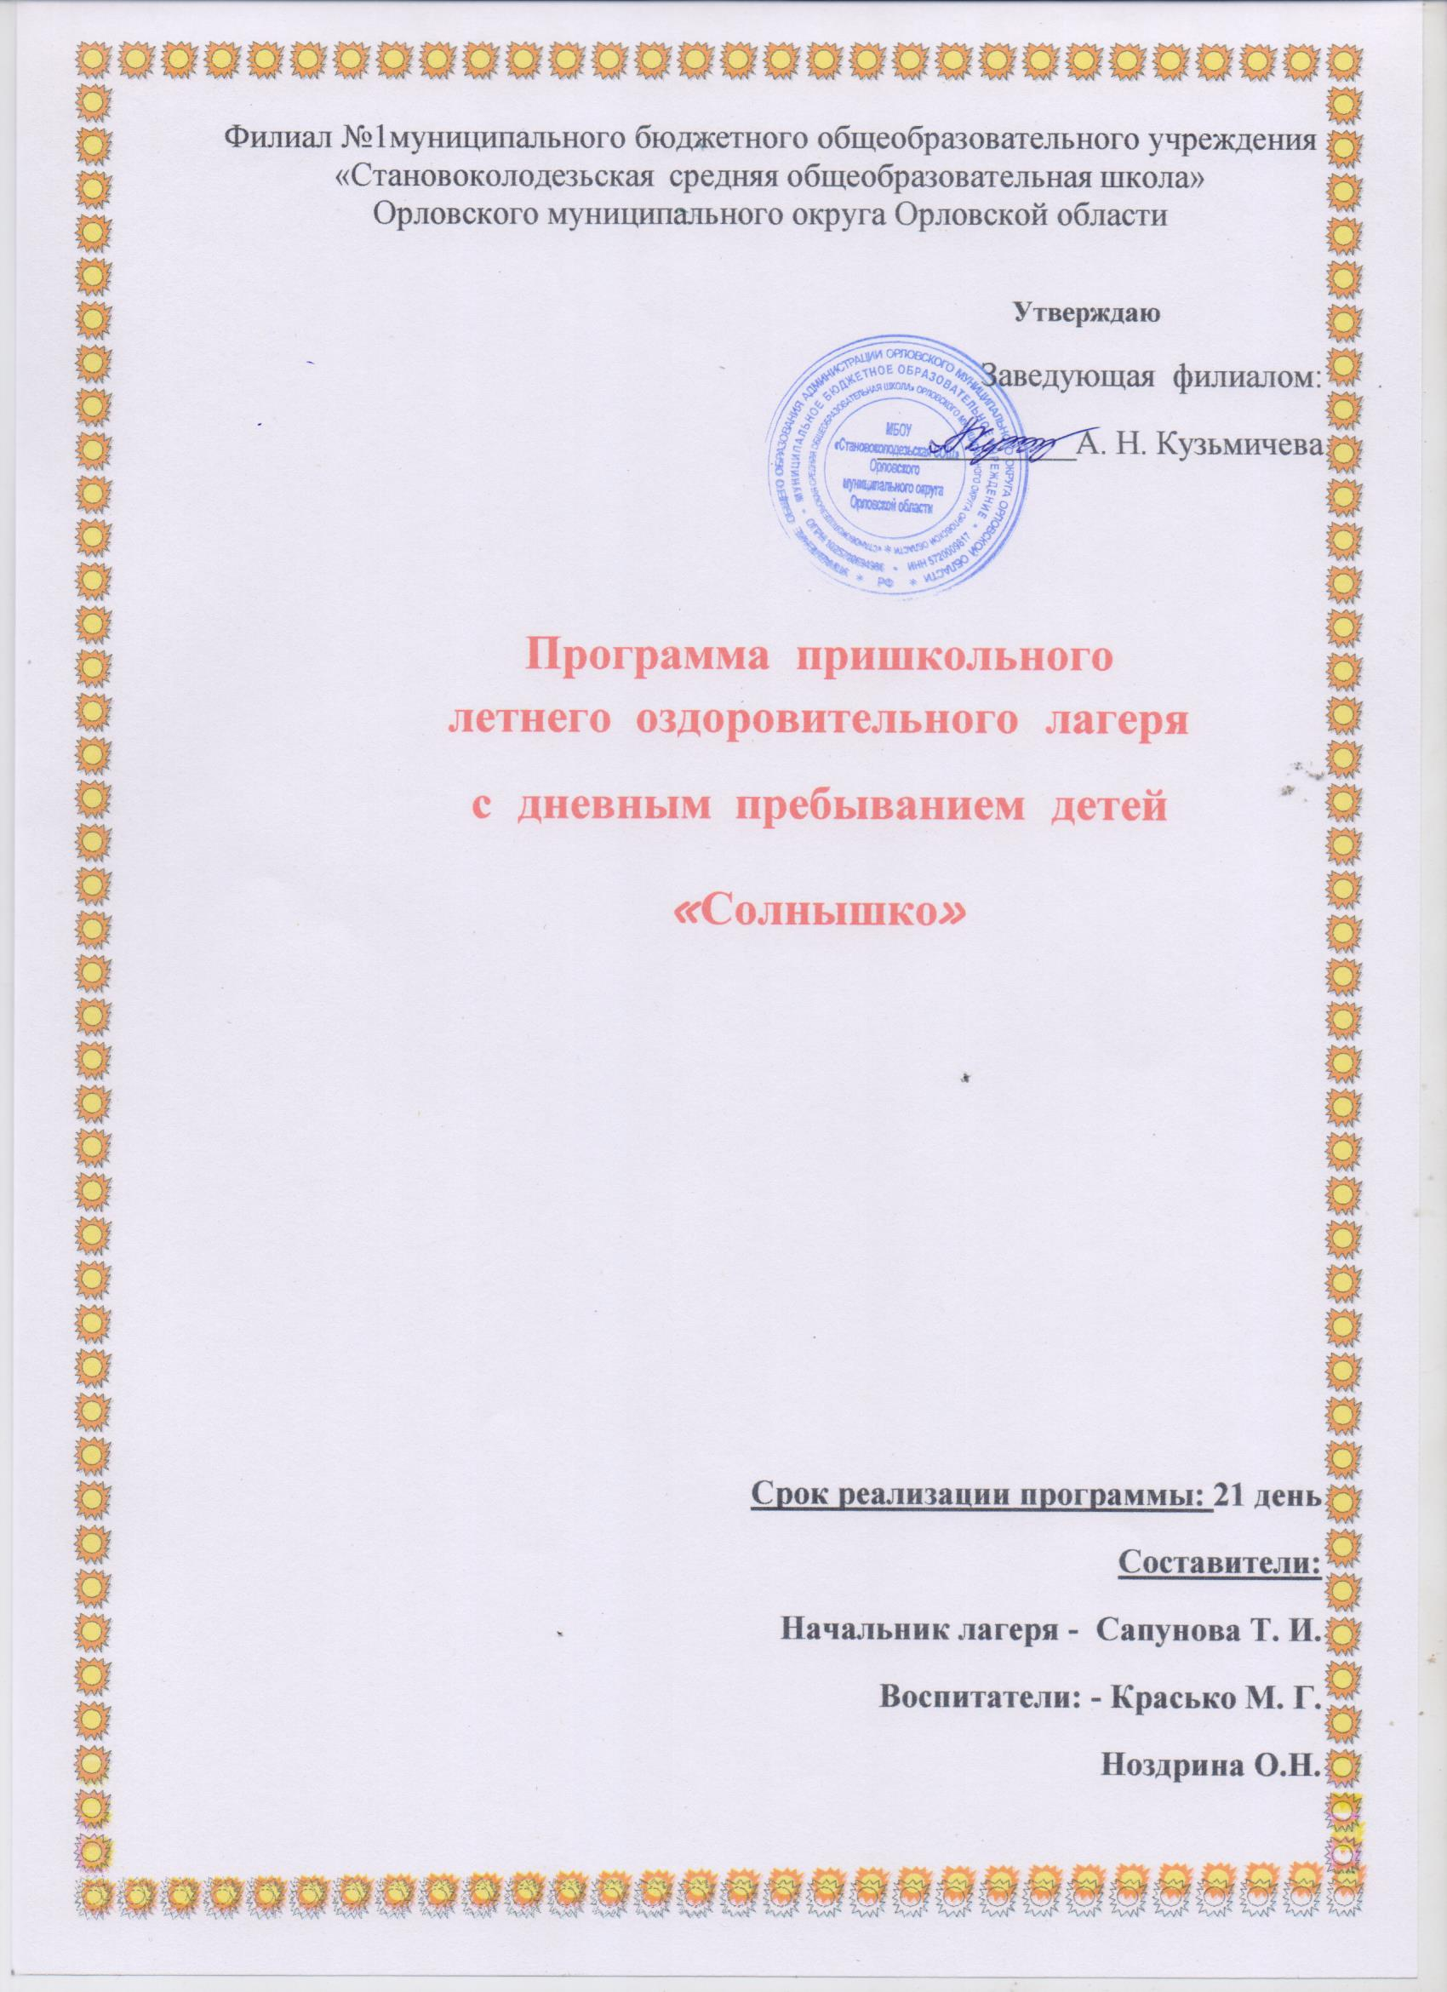
.

Паспорт программы
лагеря с дневным пребыванием детей
в период летних каникул 2023 года
Наименование программы | программа организации летнего отдыха, оздоровления и занятости детей «Солнышко» на основе программы смен «Содружество Орлят России» для детских лагерей Российской Федерации
Учреждение | МБОУ ««Становоколодезьская СОШ», филиал№1
Юридический адрес | 302513с. Становой колодезь, ул. Школьная
Адрес филиала | 302513 с. Калинино, ул. Луплено 10
Руководитель программы | Сапунова Татьяна Ильинична, начальник лагеря.  Методической основой программы смены является методика коллективной творческой деятельности  И. П. Иванова
Срок реализации | 01.06.2023-26.06.2023г.
Целевая группа | Воспитанники пришкольного оздоровительного лагеря  7-15 лет (в количестве 44 человек)
Отряды | 2 отряда
Цель программы | развитие социально-активной личности ребёнка на основе духовно-нравственных ценностей и культурных традиций многонационального народа Российской Федерации.
Задачи программы | содействовать развитию у ребёнка навыков социализации, выстраивания взаимодействия внутри коллектива и с окружающими людьми посредством познавательной, игровой и коллективной творческой деятельности;  познакомить детей с культурными традициями многонационального народа Российской Федерации;  формировать положительное отношение ребёнка и детского коллектива к духовно-нравственным ценностям: Родина, семья, команда, природа, познание, здоровье;  способствовать развитию у ребёнка навыков самостоятельности: самообслуживания и безопасной жизнедеятельности;  формировать интерес ребёнка к дальнейшему участию в программе социальной активности учащихся начальных классов «Орлята России» и проектах Российского движения школьников.
Ожидаемые результаты | положительное отношение ребёнка к духовно-нравственным ценностям: Родина, семья, команда, природа, познание, спорт и здоровье;  получение ребёнком положительного опыта взаимодействия друг с другом и внутри коллектива;  проявление ребёнком интереса к различным видам деятельности (творческой, игровой, физкультурно-оздоровительной, познавательной);  проявление ребёнком базовых умений самостоятельной жизнедеятельности: самообслуживание, бережное отношение к своей жизни и здоровью, безопасное поведение.
Ресурсное обеспечение программы | Помещения, площадки | Помещения для отрядной деятельности с возможностью размещения и оформления отрядных уголков и стендов;  Помещения для общелагерных дел с местами для сидения и без них  Открытые площадки с возможностью проведения отрядных дел (с местами для сидения и без них);  Открытые площадки с возможностью проведения общелагерных дел (стадион);  Помещения и площадки для дополнительных возможностей и индивидуальных запросов ребёнка (  Обеденный зал со всем необходимым оборудованием;  Помещения для личной гигиены (туалеты);
 | Оборудование и инвентарь | Аппаратура для общелагерных и отрядных мероприятий: колонки, проекторы и экраны, рабочие ноутбуки, флагшток для поднятия флага РФ;  Столы/парты, стулья, скамейки;  Спортивный и игровой инвентарь, канцелярские принадлежности на каждый отряд;  Аппаратура для работы педагогов: рабочие компьютеры, принтеры, флешки.

Пояснительная записка смены пришкольного лагеря
Программа составлена с использованием Методического пособия «Программы смен «Содружество Орлят России» для проведения в детских лагерях Российской Федерации, авторы: А.В. Джеус, Л.В. Спирина, Л.Р. Сайфутдинова, О.В. Шевердина, Н.А. Волкова, А.Ю. Китаева, А.А. Сокольских, О.Ю. Телешева. г. Краснодар. «Новация».2022 г.
Программа смены предполагает подготовку и реализацию коллективного творческого дела, согласно всем шести этапам КТД (по И. П. Иванову): совместное создание взрослыми и детьми большого общего Праздника в рамках игровой модели смены. Данный подход позволяет соблюсти оптимальное соотношение видов деятельности, заранее придуманных и структурированных взрослыми, и произвольных активностей, что обеспечивает реализацию детских инициатив, творчества, идей и замыслов.
Содержание данной смены может быть реализовано как в одном конкретно взятом классе-отряде, так и во всех отрядах, находящихся в пришкольном лагере. Смена в пришкольном лагере основывается на игровой модели «Путешествие в Страну Маленьких и Великих Открытий». Данная игровая модель обусловлена возрастной категорией детей-участников смены — 7-15лет — и временными рамками (дети находятся в лагере неполный день). Для каждого дня придумывается целостный игровой сюжет, в соответствии с которым в каждом дне определены два ключевых дела — одно на уровне отряда и одно на уровне лагеря. Всё остальное время расписано с учётом режима, обязательно включает в себя утреннюю зарядку, подвижные игры и прогулки на свежем воздухе. При наличии свободного времени в программу можно добавлять экскурсии, посещение творческих студий, кванториумов, технопарков, музеев, библиотек, городских парков, кинотеатров, а также мероприятия, связанные с региональными компонентами и тематикой дня. При реализации программ летних смен рекомендовано учитывать те памятные даты, государственные и национальные праздники Российской Федерации, которые выпадают в период реализации летних смен.

Режим дня:

08.30-09.00 – Сбор детей, зарядка | Выполнение традиционного комплекса физических упражнений, танцевальная разминка и разучивание флешмоба  «Содружество Орлят России».
09.00-09.15 – Утренняя линейка | Перекличка отрядов, информация о предстоящих событиях дня, поднятие государственного флага РФ с исполнением  гимна РФ
09.15-10.00 – Завтрак
10.00-12.00 – Работа по программе лагеря, по плану отрядов, общественно- полезный труд, работа кружков и секций | Рекомендуется разделить работу на два занятия по 45 минут с перерывом между ними в полчаса, или на 45 минут и 60 минут с перерывом между ними в 15 минут. Обязательно чередование спокойного и  активного видов деятельности.
12.00-13.00 –  Оздоровительные процедуры | Рекомендуются подвижные игры и  прогулки на свежем воздухе.
13.00-14.00 – Обед
14.00-14.30 – Свободное время | В это время дети могут поиграть в спокойные настольные игры, почитать книги, порисовать.  Кроме того, педагог может использовать это время для подведения с детьми итогов дня, проведения анализа.
14.30 – Уход домой | -

Игровая модель смены
Описание игровой модели смены
В основе игровой модели смены лежит путешествие ребят в неизвестную Страну Маленьких и Великих Открытий (далее – Страна Открытий, Страна). Путешествовать по неизвестным местам возможно только сплочённой командой, поскольку жителям этой Страны требуется помощь. Поэтому задача ребят – создать такую команду, успешно пройти все испытания, составить карту Страны и таким образом помочь жителям сохранить их главные сокровища.
Каждый день начинается с нового открытия – новой локации Страны Открытий. Путешествовать по Стране и открывать тайны помогают её невидимые жители, которые общаются с ребятами при помощи книги. Для педагога книга является инструментом поддержки игрового сюжета. От лица невидимых жителей педагог предлагает ребятам поучаствовать в том или ином событии, отвечает на их вопросы, даёт подсказки в виде элементов карты Страны, по которой ребята путешествуют.
Погружение в игровую модель начинается с первых дней смены. Ребята получают информацию о лагере, его территории, а также своей командой путешественников представляют творческую «визитку» и знакомятся с другими ребятами. По итогам первых двух дней смены ребята находят волшебную книгу, которая становится их гидом в путешествии. На первой странице книги они видят послание от жителей Страны, в котором ребят просят о помощи: «...для того, чтобы страна Маленьких и Великих Открытий существовала долго и о ней никто не забыл, а жители и их друзья были счастливы, необходимо раскрыть все её тайны». Остальные страницы – чистые. Однако «волшебным образом» книга будет помогать ребятам общаться с жителями Страны. Этой книге можно задать вопрос, и она ответит, а может наоборот, сама дать небольшое задание или поручение, пригласить ребят в игру или на экскурсию, дать подсказки, которые направят ребят к разгадкам тайн. Чтобы путешествие было успешным, необходимо всем вместе договориться о правилах, которые нужно выполнять, и познакомиться с традициями Страны, в которую отправляются путешественники (тематический час отряда «Открывая страницы интересной книги», который проходит во второй день смены).
На протяжении основного периода смены ребята постепенно раскрывают тайны, знакомятся с играми, легендами, забавами, традициями, народными промыслами, узнают о величии природного и национального богатств Страны.
День летит за днём, и путешествие подходит к завершению. А с ним и вопросы: смогли ли ребята помочь жителям Страны Маленьких и Великих Открытий, получилось ли собрать карту этой страны, можно ли теперь назвать отряд настоящей командой? И что это за Страна, по которой они путешествовали столько дней? На эти вопросы ребята отвечают вместе со своим вожатым/учителем в рамках дел десятого тематического дня смены. Ребята ещё раз вспоминают, как и где они путешествовали, собирают части карты воедино и приходят к выводу, что всё это время путешествовали по родной России. А невидимые жители, которые оставляли им свои послания – это их друзья, их семьи и жители России. И вот, разгадав все тайны, которые скрывались в волшебной книге, ребята готовы к новым свершениям.
Ярким моментом завершения смены становится совместно организованный праздник. Подводя итоги смены, ребята вспоминают о своём удивительном путешествии, о знакомстве и общении с невидимыми жителями, о раскрытых тайнах и загадках, которые скрывала в себе волшебная книга, а также о совместном празднике. И чтобы всегда вспоминать и радоваться интересно прожитому лету, ребятам предлагается сделать афишу-коллаж, которую они разместят в классе в своём орлятском уголке.
Система мотивации и стимулирования детей
Главной мотивацией участия детей в игре-путешествии выступают элементы карты, которые отряд собирает на протяжении всей смены. По итогам путешествия ребята складывают их воедино. Ведения отдельной рейтинговой таблицы не требуется, так как деятельность отрядов не предполагает конкуренции. За участие в отдельных конкурсах, соревнованиях, играх отряды могут получать дипломы и грамоты, а при необходимости и возможности – сладкие призы.
Индивидуальная система стимулирования участника смены может быть разработана и введена на усмотрение педагога, работающего с отрядом. В качестве рекомендаций: ребёнка можно награждать индивидуально грамотами, дипломами, небольшими медалями за конкретные достижения. Но если педагог считает, что необходимо ввести систему стимулирования внутри своего отряда, то она должна дополнять игровую модель, а не идти вразрез с ней.
Система самоуправления
В основу детского самоуправления поставлен деятельностно- ориентированный подход, при котором вначале педагог определяет объём деятельности, который следует разделить с ребятами, и лишь затем формируется детское сообщество, способное реализовывать эту деятельность совместно со взрослыми.
Принципы детского самоуправления:
- добровольность;
- включённость в процесс самоуправления всех групп детей;
- приоритет развивающего начала для ребёнка;
- повсеместное присутствие (участие ребёнка в принятии всех решений, касающихся его, с учётом степени его социализации в коллективе, возрастных и психологических возможностей);
- доверие (предоставление детям большей свободы действий, увеличение зоны их ответственности);
- открытость, честность взрослых в общении с детьми и недопущение использования детей в качестве инструмента достижения собственных целей;
- ориентация на результат.
Для оптимизации процесса детского самоуправления в смене предлагается ввести систему чередования творческих поручений (далее – ЧТП), основанную на двух простых правилах: «от меньшего к большему» и
«от простого к сложному». Система ЧТП строится на разделении отряда на микрогруппы для выполнения творческих заданий и поручений, благодаря которым каждый ребёнок сможет проявить свои способности в различных видах деятельности. Согласно игровой модели в начале смены ребята договариваются о том, как назвать отряд, что может быть представлено на эмблеме их отряда, предлагают варианты того, что может быть включено в творческую визитку. Дальше в играх на сплочение ребята принимают ответственность за свои решения и за решения команды. Попадая в Страну Маленьких и Великих Открытий, ребята знакомятся с правилами её жителей, объединяются в микрогруппы для решения общих задач, которые им предлагают (здесь могут быть представлены как творческие, так и рутинные поручения, которые реализуются на протяжении смены). В завершение смены ребята берут на себя посильные роли в организации общего праздника.
Для решения задач, которые стоят перед ребятами, формируются микрогруппы по 3-5 человек. В процессе смены педагогу важно координировать формирование микрогрупп таким образом, чтобы каждый ребёнок попробовал себя в разных ролях.
Таким образом, детское самоуправление проявляется в деятельности микрогрупп, посильной самостоятельности в принятии решений, выполнении тех или иных поручений и сопровождается взрослыми на протяжении всей смены. Примеры различных поручений представлены в сценариях ключевых дел смены.
Содержание программы смены по периодам
Содержание программы предполагает описание ключевых дел смены, которые рекомендованы к реализации, так как именно они поддерживают игровую модель. Педагогический коллектив лагеря может добавлять или разнообразить формы проводимых дел любого тематического дня при условии, что они будут представлены и реализованы в единой логике содержания всей программы и смысла игрового сюжета.
Обязательным условием является неведение участников относительно ожидающих их событий: каждое утро, открывая новые страницы волшебной книги, ребята вместе со своим вожатым/учителем находят новые задания, подсказки и приглашение к продолжению путешествия в следующий тематический день.
Организационный период (1-2 дни смены) – учащиеся собираются вместе после учебного года, чтобы познакомиться и интересно и познавательно провести время.
Задачи организационного периода:
- адаптация участников смены, знакомство с правилами лагеря, распорядком дня;
- знакомство с территорией, историей и инфраструктурой лагеря;
- знакомство со всеми участниками смены в форме творческих визиток отрядов;
- знакомство с содержанием программы смены (ввод в игровой сюжет, информирование детей об их возможностях в смене).

Основной период ( 3-19 дни смены) – учащиеся отправляются в путешествие по неизвестной стране, открывать которую им помогают невидимые жители.
Задачи основного периода:
- знакомство с культурными традициями и национальными ценностями российского народа, изучение богатств нашей Родины;
- поддержание благоприятного эмоционально-психологического климата;
- создание условий для проявления каждым ребёнком индивидуальности, его творческого и нравственного потенциала, активности и инициативы;
- приобщение детей к здоровому образу жизни;
- формирование норм взаимоотношений внутри коллектива.

Итоговый период (20-21 дни смены) – учащиеся возвращаются из путешествия по неизвестной стране и подводят итоги.
Задачи итогового периода:

- реализация ключевого события – большого совместного праздника, закрепляющего все этапы коллективно-творческого дела;
- поднятие самооценки каждого участника и значимости для него жизни в коллективе с помощью общественного признания его индивидуальных заслуг;
- награждение детей/отрядов за активное участие в программе лагеря, вручение благодарственных писем родителям и педагогам детей;
- подготовка детей к завершению смены, усиление контроля за жизнью и здоровьем детей.

План-сетка смены пришкольного лагеря
1 день | 2 день | 3 день | 4 день | 5 день | 6 день | 7 день
Организационный период смены. Формирование отрядов Мероприятия  «День защиты детей»  Общий сбор участников  «Здравствуй, лагерь»  Игровая программа «Играю я  – играют все мои друзья»  Детский флешмоб  Конкурс рисунков «Живёт на всей планете народ весёлый - дети!» | Погружение в игровой сюжет смены  Тематический час  «Открывая страницы интересной книги»  Творческая встреча орлят «Знакомьтесь, это – мы!»  Подготовка отрядных уголков, эмблемы, девиза. | Тематический день  «Национальные игры и забавы»  Время отрядного творчества  «Мы – Орлята!»  Игровая программа  «Мы – одна команда!» | Тематический день  «Устное народное творчество»  Конкурс знатоков  «Ларец народной мудрости»  Театральный час  «Там на неведомых дорожках» | Тематический день  «День русского языка»  Путешествие в сказку  «Одежда для сказочных героев нарисовать эскизы костюмов для сказочных персонажей»  Подвижные игры на свежем воздухе; | Тематический день  «Национальные и народные танцы»  Танцевальный час  «В ритмах детства»  Танцевальная программа  «Танцуем вместе!» | Тематический день  ДЕНЬ СМЕХА Развлекательная программа «Шутки на полминутки» Конкурс веселого плаката «Смешинка»
8 день | 9 день | 10 день | 11 день | 12 день | 13 день | 14 день
Тематический день  «Природное богатство и полезные ископаемые»  Изготовление поделок из природного материала  Экологический час  «Создание экологического постера и его защита» | Тематический день  «День России»  Патриотическая квест-игра «Моя страна Россия»  Конкурс рисунков  «Герб школы»  «Движение первых» Челлендж «Я гражданин России» | Тематический день  «Прикладное творчество и  народные ремёсла»  Мастер-классы  «Умелые ручки»  Игра по станциям  «Твори! Выдумывай! Пробуй!» | Тематический день  «Национальная кухня»  Настольная игра  «Экспедиция вкусов»  Костюмированное кулинарное шоу  «Шкатулка рецептов» | Тематический день  «Открытые тайны великой страны»  Тематический час  «Открываем Россию»  «Содружество орлят России»  Праздничная танцевальная программа  «В кругу друзей» | Тематический день  «Я и моя семьЯ»  Творческая мастерская  «Подарок своей семье»  Гостиная династий  «Ими гордится Россия» | Тематический день  «Я и мои друзьЯ»  Большая командная игра «Физкульт-УРА!»  Время отрядного творчества и общий сбор участников  «От идеи – к делу!»
15день | 16 день | 17день | 18день | 19день | 20день | 21 день
Тематический день  Ура! Каникулы  ЦДТ  Танцевально-игровая программа  Работы творческих мастерских. Конкурс «Радуга» | Тематический день  «В гости к Светофорчику»  Викторина по правилам дорожного движения «Красный, жёлтый и зелёный»  Спортивный праздник «Веселый паровозик» | Тематический день  «День Талантов»  Конкурсная программа «Мистер и Миссис Лето»;  «Солнечный круг» развлекательно – игровая программа; | Тематический день  «День памяти и скорби»  Общелагерное мероприятие «Свеча памяти»  Митинг Никто не забыт – ничто не забыто | Тематический день  «День Грибника»  Экологический конкурс «Грибной марафон»;  Конкурс рисунков  «Мы за здоровый образ жизни» | Тематический день  День «Труда»  Мастерская «Золотые ручки»  Трудовой десант | Итоговый период смены.  Выход из игрового сюжета  Итоговый сбор участников «Нас ждут новые открытия!»  Линейка закрытия смены «Содружество Орлят России»

